1. 先烧录固件，使用pyflashe，选项按照图上的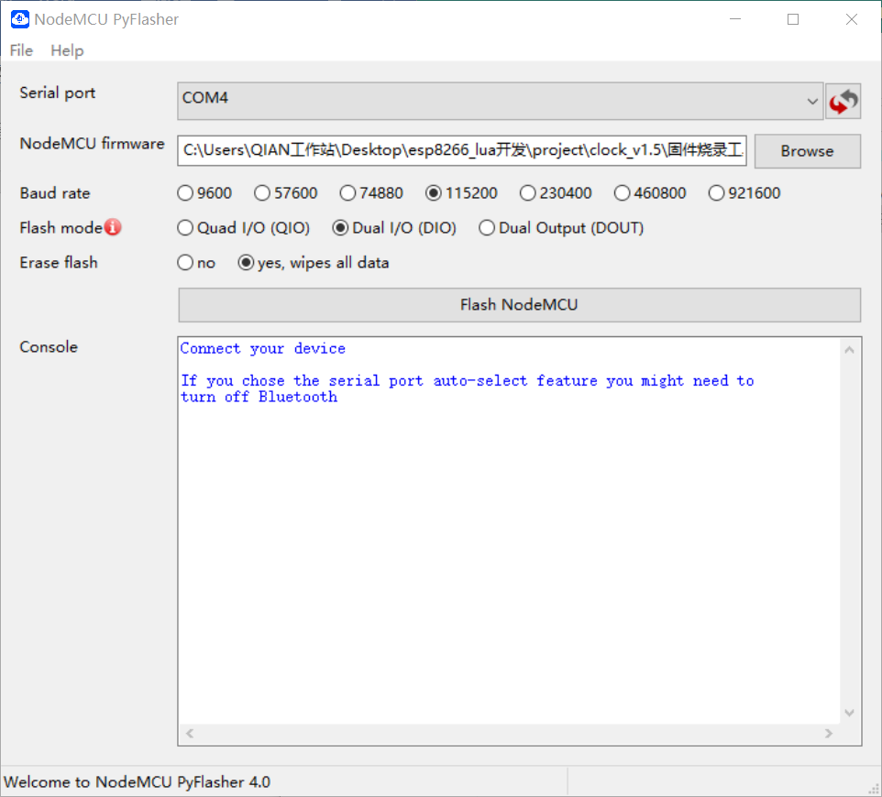r
2. 打开开发环境，要自行安装java的环境才可以用这个软件，我安装的是第七版

